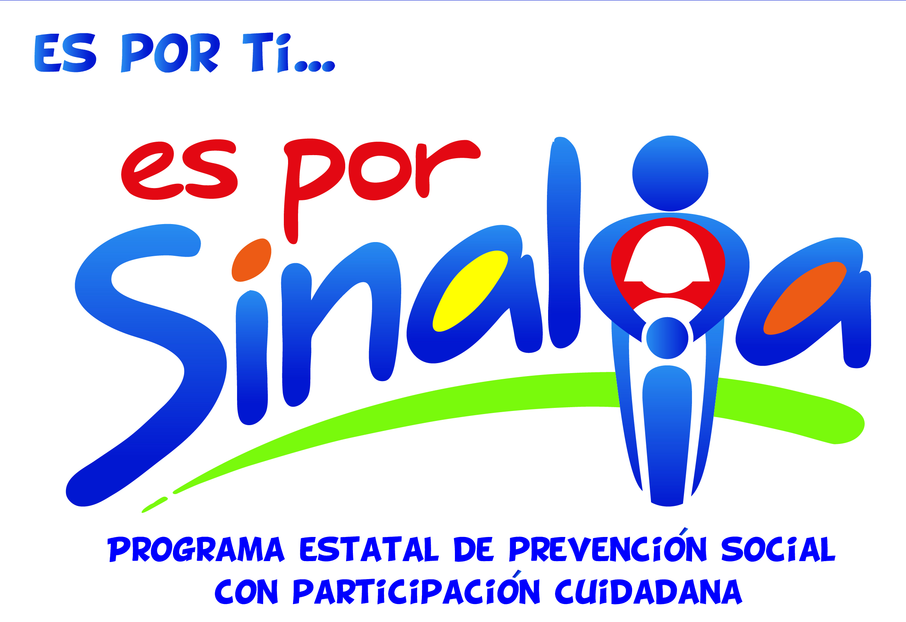

Los programas para la prevención del delito y cultura de la legalidad con participación ciudadana son los siguientes:

Orienta a niños, jóvenes y padres de familia en medidas de prevención de los delitos cibernéticos, difundiendo los beneficios y los riesgos del uso de internet. Mediante la visita a instituciones educativas, empresas, organizaciones de la sociedad civil y espacios comunitarios, se difunden temas como:
- Usurpación de identidad | - Secuestro virtual
- Trata virtual | - videojuegos
- Ciberbullying | - Redes sociales
- Sexting
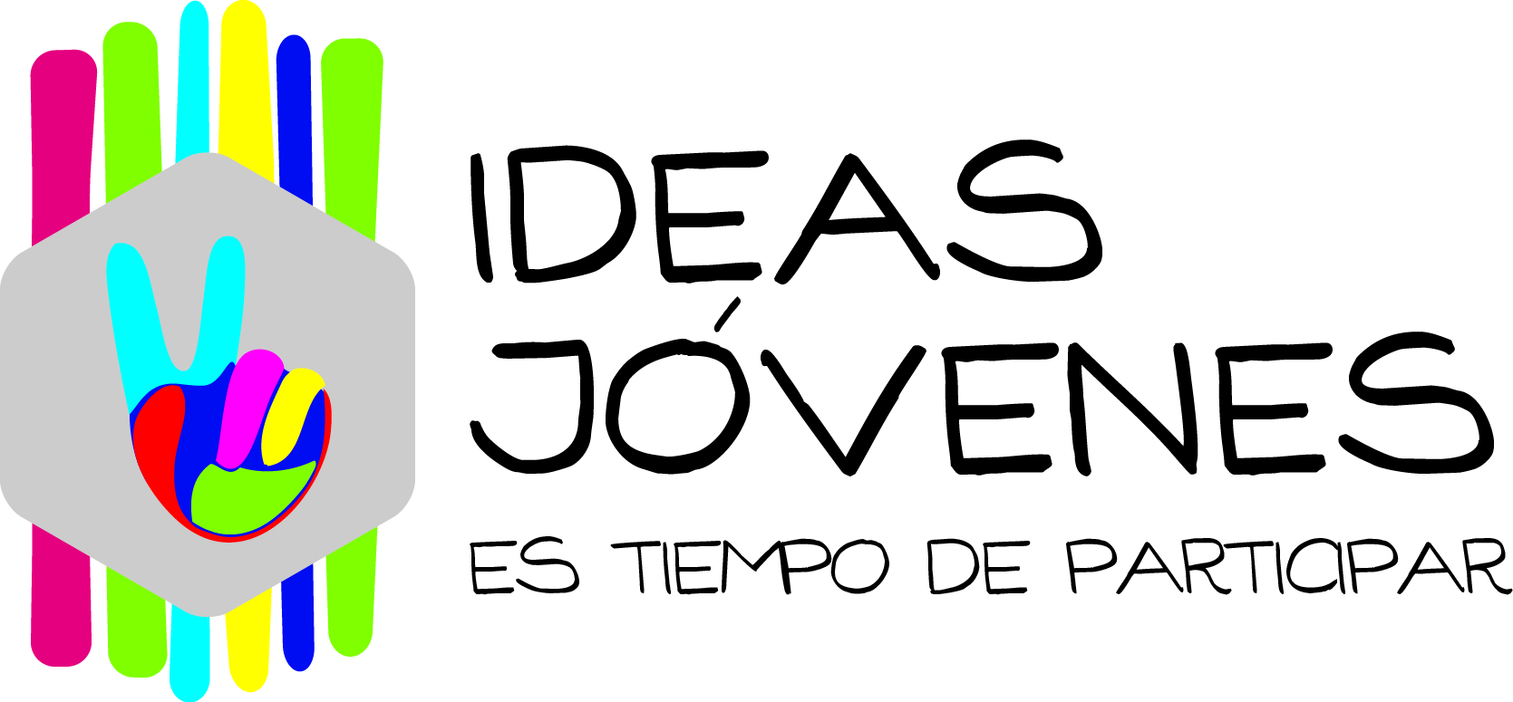

Está dirigido a la prevención del delito y las violencias en jóvenes y adolescentes. Permite la detección de conductas antisociales e informa de temas importantes como:
- Cultura de la legalidad | - Prevención de adicciones
- Trata de personas | - Seguridad vial
- Seguridad en Antros | - Proyecto de vida
- Cutting


Está dirigido a jóvenes y adolescentes de la entidad, y lleva información preventiva de las violencias en el noviazgo con base en los principios de equidad y no discriminación; facilitando la detección y atención en situaciones de riesgo.
- Violencia en el noviazgo | - Proyecto de vida
- Embarazos no deseados | - Relaciones peligrosas
- Salud sexual | - Asertividad



Socializa con la ciudadanía medidas de prevención de los delitos patrimoniales, de los accidentes viales y carreteros, y la práctica de la sana convivencia en períodos vacacionales; a través de medios electrónicos e impresos.
- Operativo semana santa | - Anti-pirotecnia
- Verano | - Celebra sin disparar
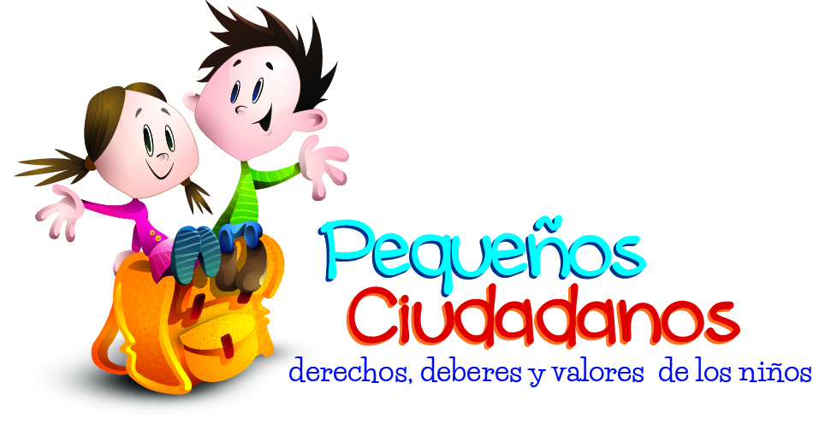

Este programa se focaliza en el trabajo con niños y niñas de la entidad en temas fundamentales para la formación de hábitos, modelos, e identidades en torno al ejercicio de la ciudadanía como:
- Derechos de los niños | - Prevención de adicciones
- Prevención del bullying | - Educación ambiental
- Educación vial | - Manual de seguridad escolar

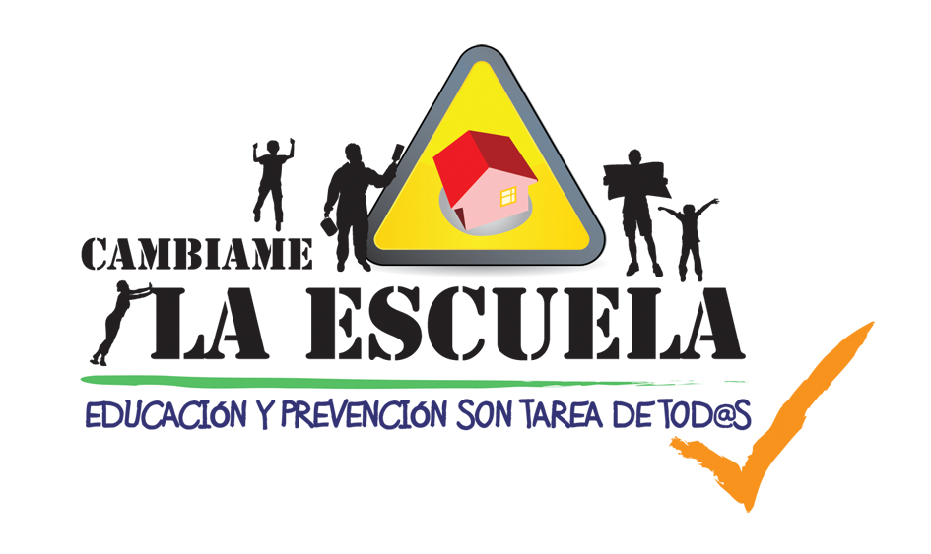
Es un programa único en el país, que incentiva la participación comunitaria a favor de contextos
positivos para el desarrollo de acciones de prevención en zonas de alto riesgo social, estimulando un sentido de pertenencia, responsabilidad social y solidaridad ciudadana.
La estrategia consiste en rehabilitar planteles escolares en su infraestructura física, y su dinámica interna, con el fin de lograr el arraigo de los programas de prevención social y comunitaria.


Crea espacios y actividades que mediante el deporte, el arte y la cultura fomentan el desarrollo
humano de los niños y jóvenes en la entidad, e incentivan el uso positivo del tiempo libre, el trabajo en equipo, la disciplina, y la práctica de valores en los distintos contextos de su vida social.

